В рамках Недели российского бизнеса состоялось заседание Федерального совета РСПП
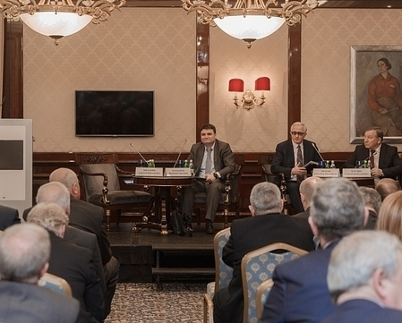
18 марта 2015 г. в рамках Недели российского бизнеса прошло заседание Федерального совета РСПП на тему: «Участие предпринимательского сообщества в подготовке и реализации региональных антикризисных программ».
Заседание началось с вручения наград и почетных знаков РСПП. Награждение провел лично Президент РСПП Александр Шохин. В мероприятии также принял участие Исполнительный вице-президент РСПП Виктор Черепов.
Череду докладов открыл Александр Карлин - губернатор Алтайского края. Он рассказал о кризисном и предкризисном опыте края. Согласно его словам, по итогам прошлого года сохранилась положительная динамика по основным макроэкономическим показателям, хотя и замедлилась, как и по всей территории России. Уровень долговой нагрузки края минимален – 5.4% от собственных региональных доходов бюджета. А. Карлин так же рассказал про промышленные возможности Алтайского края. На данный момент в регионе производится вся линейка сельскохозяйственной, почвообрабатывающей и посевной техники. Техника поставляется в комплектации, которая позволяет работать с самыми передовыми технологиями. Более того, обеспечивается гарантийное и сервисное сопровождение выпускаемого оборудования.
Подробно губернатор рассказал и о фармацевтическом производстве. Сейчас существует один кластер, который включает в себя 36 предприятий. На него было потрачено 1.5 млрд. собственных средств.
Согласно докладу Александра Богдановича Карлина, Алтайский край - один из лучших туристических комплексов. На его территории находятся 44 санатория, 7 из них – детские. Единовременно курорты Алтая могут принять 19.5 тыс. человек.
Василий Сергеевич Осьмаков, Директор Департамента стратегического развития Минпромторга России, вкратце изложил антикризисную стратегию государства. Антикризисный план правительства был принят месяц назад, он связан с банковским, социальным и реальным сектором. Например, в этом году на субсидии промышленных предприятий было выделено 20 млрд. рублей. Было внесено предложение иначе отнестись к налоговому кодексу, к налоговой нагрузке на бизнес. «В налоговом кодексе не хватает чего-то стимулирующего», - сказал В.Осьмаков.
Василий Сергеевич так же рассказал о системе мониторинга и личных кабинетах регионов, куда каждый регион может зайти и доложить о своих проблемах. Так же им был упомянут Фонд развития промышленности, который должен быть вскоре запущен совместно с РСПП. Это организация будет ориентирована на долгосрочные займы под инвестиционную базу.
В заключении выступления Директор департамента стратегического развития Минпромторга России отметил, что это все не какие-либо монолитные конструкции. Все эти проекты должны быть подвержены изменениям, которые будут обозначены на НРБ.
Вера Николаевна Адаева, заместитель корпоративного директора АНО «Агентство стратегических инициатив по продвижению новых проектов» рассказала членам Федерального совета РСПП о региональных инвестиционных стандартах. Это первый проект Агентства, где за стол переговоров сели предприниматели и региональные органы власти и вырабатывали пути решения проблем.
Весомой частью доклада Веры Николаевны стал сборник успешных практик органов местного самоуправления. Он включил в себя около 30 примеров позитивной динамики малого и среднего бизнеса. На данный момент запущена пилотная версия этого сборника. Так же Вера Николаевна не обошла стороной тему Национального рейтинга состояния инвестиционного климата в субъектах РФ. Это проект, где сводятся все действия органов власти на территории субъекта. Версия рейтинга 2015 года насчитывает 50 показателей, сгруппированных в 18 факторов по 4 направлениям. В конце выступления она призвала регионы к большей активности, чтобы рейтинг продвигался, того же самого она пожелала и представителям предпринимательского сообщества Александр Варварин, Управляющий директор РСПП управления корпоративных отношений и правового обеспечения рассказал участникам заседания о приведении учредительных документов объединений работодателей в соответствие с действующим законодательством. Он сконцентрировал внимание на общественных организациях: если ранее общественная организация могла быть объединением граждан и других общественных организаций, то теперь же только граждан. Так же было обращено внимание на то, что теперь перед РСПП не употребляется слово «союз», оставаясь только внутри названия.
Президент Союза промышленников, предпринимателей и работодателей Республики Коми Олег Алтухов в ходе работы Федерально Совета РСПП обсудил вопросы с Президентом РСПП Александром Шохиным о дальнейшей работе и перспективах Союза.
В конце заседания слово взял Александр Шохин, кратко подведя итоги заседания и упомянув, что Устав РСПП подвергается изменениям. В связи с этим необходимо будет принять определенные поправки касательно расширения полномочий съезда, а также употребления слова «союз» непосредственно перед аббревиатурой «РСПП».

